Літо 2011 у відділі обслуговування дошкільників та учнів 1-4 класів.

В рамках проекту «Літо з книгою» була проведена акція –
Літературна мандрівка «Автостопом по Книжковій галактиці»

Маленьким читачам було запропоновано:
- Побувати на чарівних планетах :
- Пригодницька планета
- Казкова планета
- Планета Таємниць та загадок
- Планета Ерудитів
- Планета Натхнення:
супутник Поетичний
супутник Мальовничий
- Зупинитись, знайти для себе цікаву книгу.
- Прочитати не менше ніж 10 книг.
- Написати відгук або намалювати малюнок до книги, яка дуже сподобалась, і принести його до бібліотеки.
Автостопом мандрували 9 учасників, які принесли до бібліотеки 74 творчі роботи:
- Пригодницька планета (32 творчі роботи)
- Казкова планета (19 творчих робіт)
- Планета Таємниць та загадок (9 творчих робіт)
- Планета Ерудитів (5 творчих робіт)
- Планета Натхнення (9 творчих робіт): супутник Поетичний (6) супутник Мальовничий (3)
Переможцями у номінаціях стали:
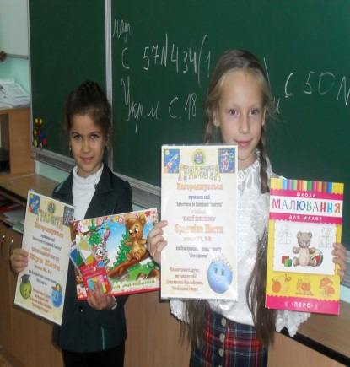
Найактивніший читач літа
Захарова Регіна школа 22, 3-Г (23 творчі роботи)

Кращий казкознавець
Єрьоміна Настя школа 59, 3-В (14 малюнків)
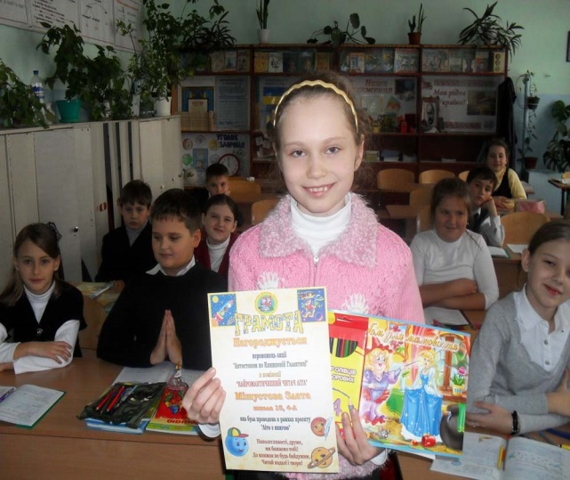
Найоригінальніший читач літа
Жук Катя школа 59, 3-Б (5 малюнків, 5 відгуків в оригінальному оформленні)

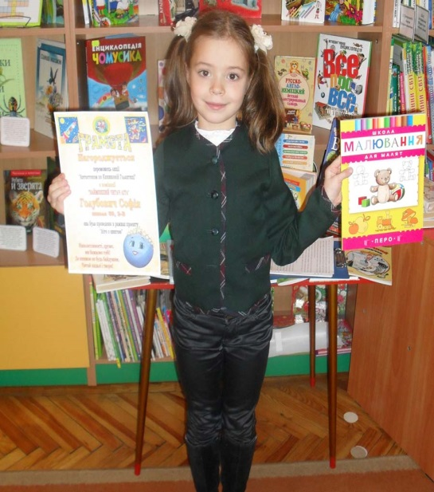
Найромантичніший читач літа
Мішустова Злата школа 15, 4-А (10 творчих робіт)
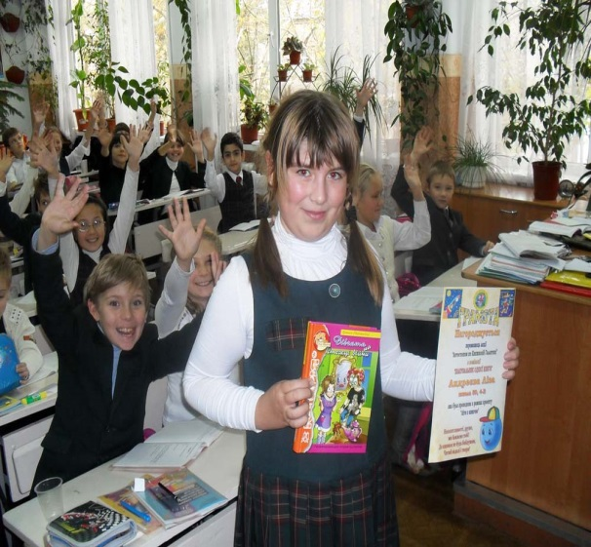

Найменший читач літа
Голубович Софія школа 59, 2-В (5 відгуків на книги)
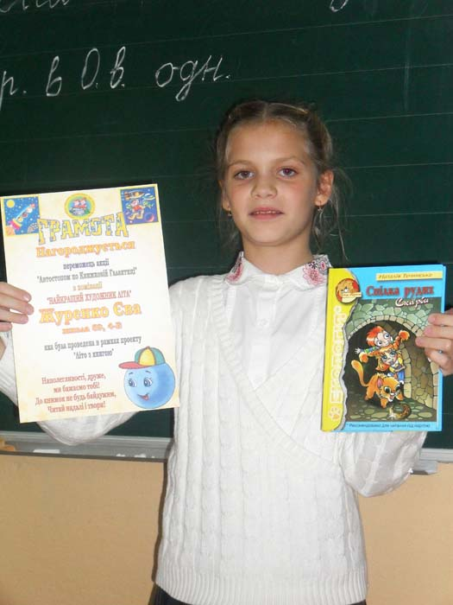
Шанувальник однієї книги
Андреєва Ліза школа 59, 4-В (4 малюнки)

Найкращий художник
Журенко Єва школа 59, 4-Б (4 малюнки)
Переможці були нагороджені подарунками і грамотами.
Грамоти отримали ті учасники, які принесли по 2 творчі роботи:
Голенко Леонід школа 46, 4-Б (2 відгуки)
Ільченко Євген ММК, 4-а (2 малюнка)

